**GOIT**

**EQUIPE 5:** [Brunno Tatsuo Noda Bandeira da Cruz](https://pucpr.instructure.com/groups/35749/users/36682) – Gabriel Felipe Jess Meira – Sidnei Henrique Reis dos Santos – Thales Yahya e Tiago Vieira Paulin.

**DIAGRAMAS DE ATIVIDADES:**

1. Criar Anúncio:

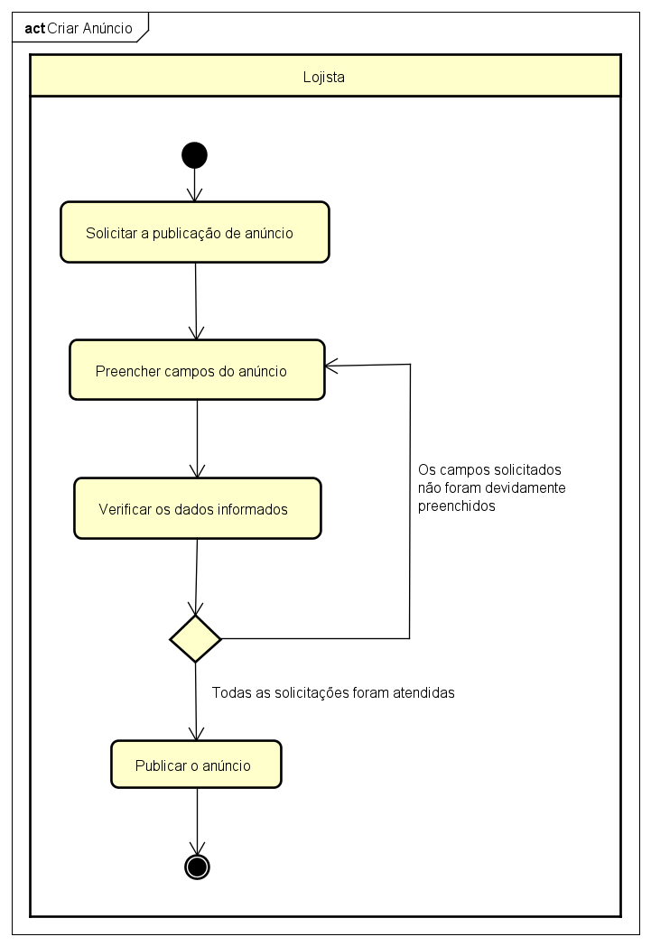

2. Criar Atividade: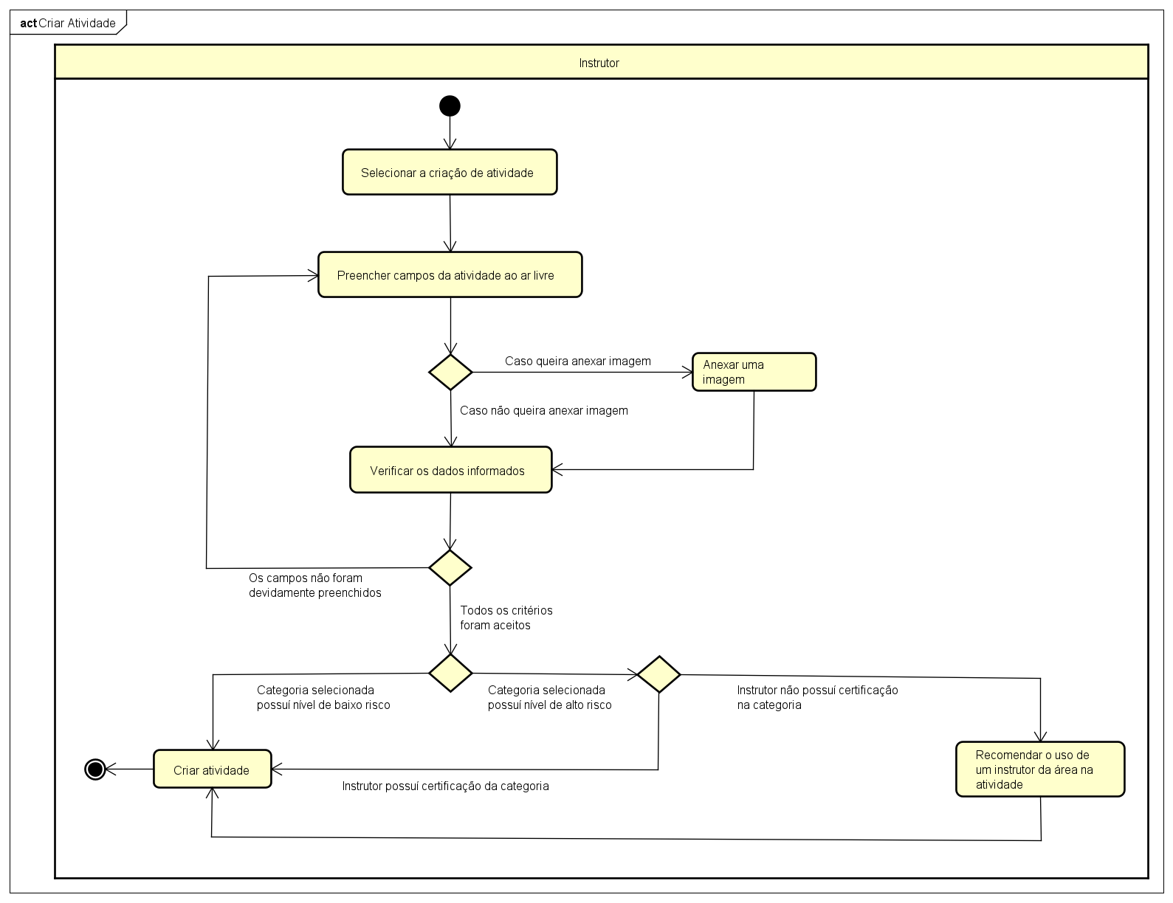 3. Ingressar na Atividade:

**DIAGRAMAS DE MÁQUINA DE ESTADO:**

1. Instrutor:

2. Lojista:

